Відсоткові розрахунки
урок алгебри у 9 класі з поглибленим вивченням математики
Мета уроку:
- навчальна:
- домогтися засвоєння учнями змісту: означення поняття «складні відсотки»; формули складних відсотків;
- систематизувати знання учнів: про означення поняття «відсоток від числа»; формули, що виражають способи розв'язування основних задач на відсотки;
- виробити вміння: відтворювати зміст вивчених понять та алгоритмів і застосовувати їх для розв'язування вправ, що передбачають розв'язування основних задач на відсотки, а також застосування формули складних (банківських) відсотків.
- розвивальна: розвивати пам'ять, логічне мислення, мовлення учнів, викликати інтерес до навчання.
- виховна: виховувати зосередженість.
Тип уроку: формування знань, вмінь та навичок.
Наочність та обладнання: опорний конспект.
Хід уроку
І. Організаційний етап.

ІІ. Актуалізація опорних знань.
Бесіда за опорним конспектом
Питання
1. Що таке відсоток?
2. Як ще називають відсотки?
3. Які задачі на відсотки ви знаєте з 6-го класу?
4. Як знайти відсоток від числа?
5. Як знайти число за його відсотком?
6. Як знайти відсоткове відношення двох чисел?
Усні вправи
1. Подайте число у вигляді відсотка:
1; 0,5; 2; 0,03; 1,2; 0,0001; ; ; .
2. Подайте відсоток у вигляді числа:
40%; 20%; 200%; 2%; 100%; 25%; 0,2%
3. Знайти:
1) 40% від 150;
2) число, 20% якого дорівнює 500;
3) відсоткове відношення чисел 25 і 30.

ІІІ. Формулювання мети і завдань уроку. Мотивація навчальної діяльності учнів
Серед прикладних задач, які можуть бути розв'язані методом математичного моделювання, значне місце посідають задачі, у яких мова йде про відсотки. Наприклад:
- У сплаві 60% міді, а решта 200 г становить олово. Яка маса сплаву?
- Вкладник поклав до банку 1500 грн. Під який відсоток річних покладено гроші, якщо через рік на рахунку вкладника було 1725 грн?
- Яку суму отримає на рахунок вкладник через рік, якщо поклав до банку 5000 грн. під 15% річних?
- Який відсоток жирності молока, якщо з 250 кг молока отримали 15 кг жиру?
Сьогодні на уроці ми з вами повторимо способи розв'язування основних задач на відсотки, доповнимо їх знаннями про банківські відсотки, а також виробимо вміння застосовувати формулу складних відсотків при розв'язуванні задач.

IV. Вивчення нового матеріалу.
Бесіда за опорний конспектом.
Опорний конспект
Відсотком (процентом) називається сота частина цілого (яке приймається за одиницю).
1 % від числа а дорівнює $\frac{1}{\text{100}}$а
Основні задачі на відсотки
1. Знаходження відсотка від числа.
р% від числа а дорівнює: 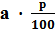.
Приклад. 7% від числа 300 дорівнює $\frac{7}{\text{100}}$ · 300 = 21.
2. Знаходження числа за заданою величиною його відсотка.
Якщо р% якого-небудь числа становить b, то все число дорівнює $b:\frac{р}{\text{100}}=\frac{b⋅\text{100}}{p}$.
Приклад. Число, 30% якого дорівнює 24, — це число х = 24 : $\frac{\text{30}}{\text{100}}$ =
= $\frac{\text{24}⋅\text{100}}{\text{30}}$ = 80.
3. Знаходження відсоткового відношення двох чисел.
Число а від числа b становить $\frac{a}{b}$ · 100%.
Приклад. Число 26 від числа 65 становить
$\frac{\text{26}}{\text{65}}$ · 100% = $\frac{2}{5}$ · 100% = 40%.

Банківські відсотки — відсоткові гроші по банківських вкладах, що нараховуються:
а) щомісяця (протягом року):
$А_{п}=А_{0}\left(1+\frac{\text{рп}}{\text{100}}\right)$ — формула простих відсотків,
де A₀, — початковий внесок;
р — відсоткова щомісячна ставка;
п — кількість місяців, за які нараховується відсоток;
А_{п} — сума, яку вкладник отримає через п місяців;
б) щорічно (під певний відсоток річних):
$А_{п}=А_{0}{\left(1+\frac{р}{\text{100}}\right)}^{п}$ — формула складних відсотків,
де A₀, — початковий внесок;
р — відсоткова щорічна ставка;
п — кількість років;
А_{п} — нарощений капітал.
V. Закріплення нових знань та вмінь.
Письмові вправи:
№ 23.1.
Ціну на товар було підвищено на 25%. На скільки відсотків тепер потрібно її знизити, щоб отримати початкову ціну товару?
Розв’язування
1) Нехай х – початкова ціна товару. Після підвищення на 25% ціна товару стала 1,25∙х.
2) Початкова ціна становить від теперішньої: 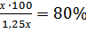.
3) Отже, ціну потрібно знизити на 100% – 80% = 20%.
Відповідь: 20%.

№23.2.
Вкладник поклав до банку 5000 грн під 8% річних. Скільки грошей буде на його рахунку через три роки?
Розв’язування
Використаємо формулу складних відсотків:
Відповідь: 6298,56 грн.

№ 23.4.
Після двох послідовних знижень ціни на 10% канцелярський стіл став коштувати 1944 грн. Знайти початкову ціну столу.
Розв’язання
1) Нехай х – початкова ціна товару.
2) Після першого зниження ціна товару стала 0,9 ∙ х.
3) Після другого: 0,9х ∙ 0,9 = 0,81х, що за умовою задачі становить 1944 грн. Маємо рівняння: 0,81х = 1944, х = 2400.
4) Отже, початкова ціна столу 2400 грн.
Відповідь: 2400 грн.

№23.6.
Населення міста за два роки збільшилося із 40000 мешканців до 44100. Знайдіть середній щорічний відсоток приросту населення в цьому місті.
Розв’язування
Використаємо формулу складних відсотків:
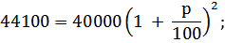
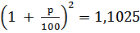;
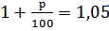;
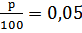;
р = 5%
Отже, середній щомісячний відсоток приросту населення у місті становить 5%.
Відповідь: 5 %.

№ 23.8.
Було 300 г 6-відсоткового розчину солі. Через деякий час 50 г води випарували. Яким став відсотковий вміст солі в розчині?
Розв’язання
 | Маса, г | Концентрація
 | Маса, г | % | г
Було | 300 | 6 | 0,06 ∙ 300 = 18
Стало | 300 – 50 = 250 | 18 : 250 ∙ 100 = 7,2 | 1,8

№ 23.10.
Морська вода містить 5% солі. Скільки прісної води треба додати до 40 кг морської воли, щоб концентрація солі становила 2%?
Розв’язання
1) 40 ∙ 0,05 = 2 (кг) – солі у 40 кг морської води
2) Нехай добавили х кг прісної води, тоді води стало (х + 40)кг, в якій містить 2 кг солі, що становить 2%.
Маємо рівняння:
(40 + х) ∙ 0,02 = 2;
40 + х = 100;
х = 60 (кг).
Отже, треба добавити 60 кг прісної води.

№23.11.
Скільки кілограмів треба випарувати з 0,5 т целюлозної маси, яка містить 85% води, щоб отримати масу з вмістом 75% води?
Розв’язання
1) Так як целюлозна маса містить 85% води, то целюлоза становить 15%.
500 ∙ 0,15 = 75 (кг) – целюлози у 0,5 т
2) Нехай випарували х кг води, тоді:
(500 – х) ∙ 0,25 = 75;
500 – х = 300;
х = 200 (кг).
Отже, випарували 200 кг.
Відповідь: 200 кг.

№ 23.13.
У саду росли яблуні і вишні, причому яблуні становили 42% всіх дерев. Вишень було на 48 дерев більше, ніж яблунь. Скільки яблунь росло в саду?
Розв’язування
Нехай в саду росло х дерев, тоді яблунь росло 0,42х, а вишень – х –0,42х = 0,58х. За умовою задачі вишень було на 48 дерев більше, ніж яблунь.
Маємо рівняння:
0,58х – 0,42х = 48;
0,16х = 48;
х = 300 (дерев).
Отже, у саду росло 300 дерев.
Відповідь: 300 дерев.

VI. Перевірка рівня отриманих знань.
Самостійна робота зі збірника «Гальперіна А. Р. Алгебра. Геометрія. 9 клас : Тестовий контроль знань».
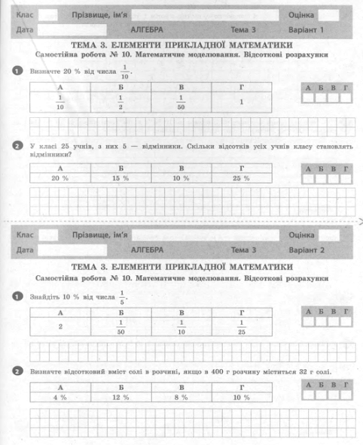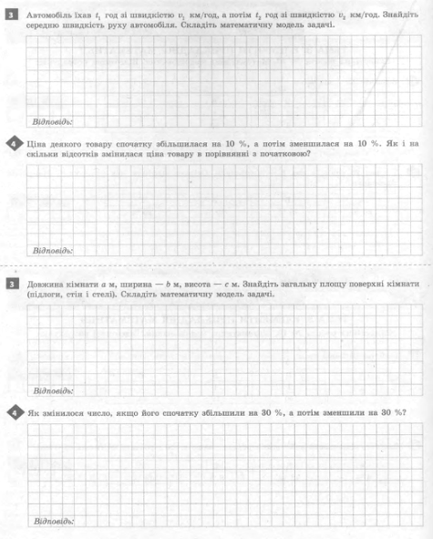

VIІ. Підсумок уроку
Контрольні запитання
- Що називають відсотком від числа?
- Як знайти а% від числа b? Наведіть приклад.
- Як знайти число, якщо а% від цього числа дорівнює b? Наведіть приклад.
- Як знайти, скільки відсотків становить одне число від іншого? Наведіть приклад.
Контрольне завдання
Нехай початковий внесок дорівнює а грн; річна відсоткова ставка b%. Скільки грошей буде на рахунку вкладника через с років?
1) а${\left(1+\frac{с}{\text{100}}\right)}^{b}$; 2) b${\left(1+\frac{a}{\text{100}}\right)}^{c}$; 3) а${\left(1+\frac{b}{\text{100}}\right)}^{c}$; 4) с${\left(1+\frac{b}{\text{100}}\right)}^{a}$.
Рефлексія:
1. Які формули були для вас важкими для сприйняття?
2. Які задачі були для розв’язування найлегшими, а які – найважчими?
3. Чи сподобався вам сьогоднішній урок?
VII. Домашнє завдання
- Повторити означення відсотків і вивчити формули розв'язування задач на відсотки та формулу складних відсотків.
- Розв'язати задачі № 23.3, 23.5, 23.7, 23.9, 23.12, 23.14. з підручника.
- Скласти прикладну задачу за застосування відсоткових розрахунків.

Використана література:
1. Мерзляк А.Г., Полонський В.Б., Якір М.С. Алгебра: Підручний для 9 класу з поглибленим вивченням математики. – Харків: Гімназія, 2011.
2. Гальперіна, А. Р. Алгебра. Геометрія. 9 клас : Тестовий контроль знань / А. Р. Гальперіна. — К. : Літера ЛТД, 2010.

